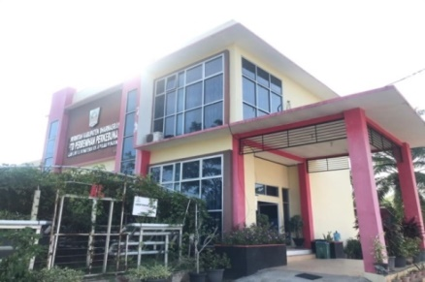
PROGRAM SWASEMBADA DAGING
PENINGKATAN POPULASI SAPI/KERBAU
MENINGKATNYA KEBUNTINGAN SAPI BETINA MELALUI PROGRAM INSEMINASI BUATAN (IB)
KUALITAS SEMEN BEKU
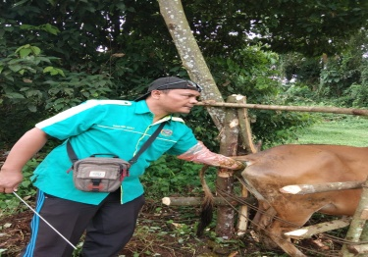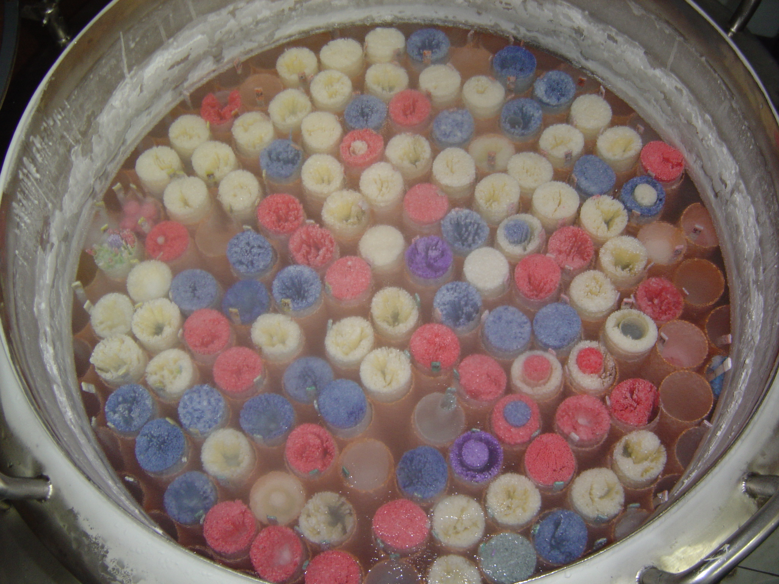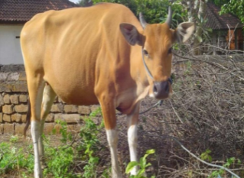
Oleh : Yuyun Sidadora, S.Pt 19861115 201902 2 003 Pengawas Bibit Ternak Ahli Pertama
Dinas Pertanian Kabupaten Dharmasraya Provinsi Sumatera Barat
Jl.Lintas Sumatera KM.4 Pulau Punjung, Kecamatan Pulau Punjung
Kabupaten Dharmasraya

PENANGANAN SEMEN BEKU

- Periksa Container
Amati keadaan Container dan kelengkapannya (tutup container, sumbat container, goblet, ketinggian N2 cair, dll)

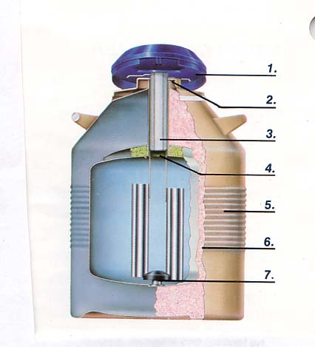
1. Tutup Container
2. Cincin tempat canister
3. Leher container
4. Sistim pemeliharaan ruang hampa udara secara kimia dan mekanik
5. Bagian luar container
6. Ruang Hampa udara
7. Tempat dudukan Canister

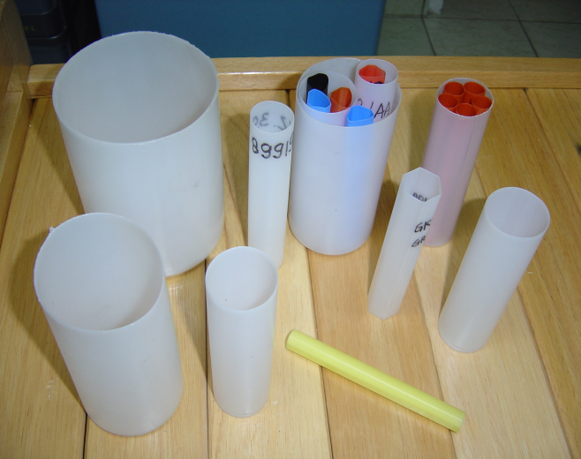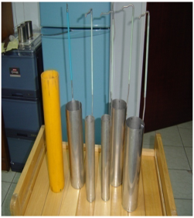
Goblet Canister

- Mengukur N2 Cair
- Standart minimal ketinggian N2 cair dalam container adalah 15 cm dari dasar
- Masukkan stick kayu/plastic berskala ke dalam container sampai menyentuh dasar
- Angkat stick dan lihat bagian yang memutih seperti es sebagai batas level permukaan N2 cair

- Pengambilan sampel dan pengklasifikasikan semen beku
- Ambil sampel semen beku dengan pinset, dengan mengangkat container ke mulut container, canister tidak boleh melebihi container
- Amati dan catat identitas straw pada masing-masing goblet didalam container sehingga jelas bangsa, nama bull dan kode pejantan

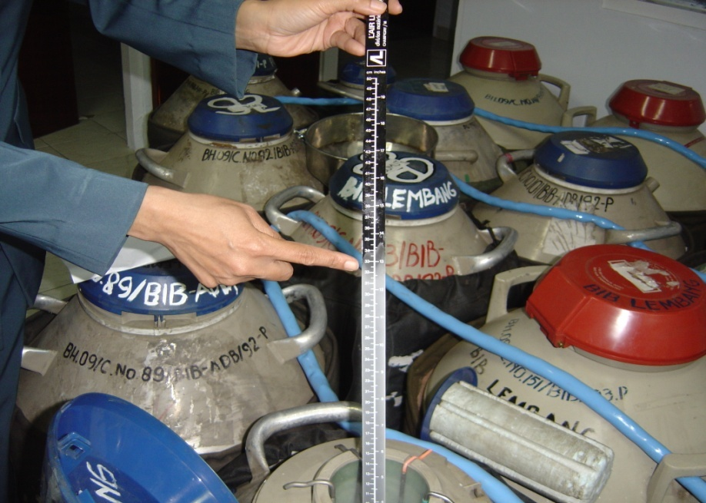
Pengukuran N2 Cair
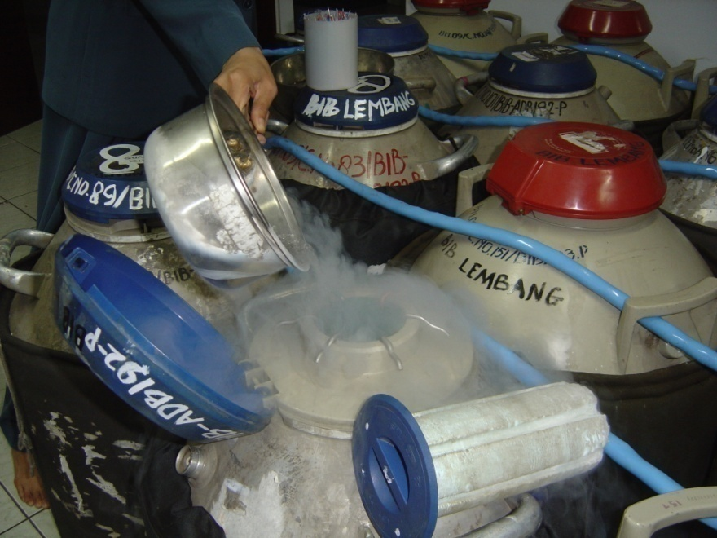
Pengisian N2 Cair
- Penyimpanan Semen Beku
- Pastikan seluruh semen beku terendam N2 cair (suhu -196˚c)
- Pastikan posisi straw tidak terbalik didalam container
- Simpan goblet dalam container
- Gantungkan canister pada leher container yang bernomor
- Catat jumlah dan tempat penyimpanan

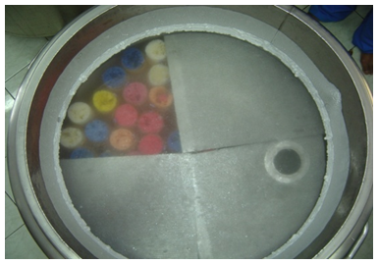

Semen beku terendam N2 cair
- Pemindahan Semen Beku
- Dekatkan 2 Container
- Pemindahan harus dilakukan dengan cepat
- Mengankat canister yang berisi semen beku tidak boleh melebihi leher container,sebaiknya canister berada 8-10 cm dibawah mulut container
- Semen beku didalam container harus sering dicelup untuk menghindari terbentuknya es pada ujung straw
- Terhindar dari angin dan cahaya matahari

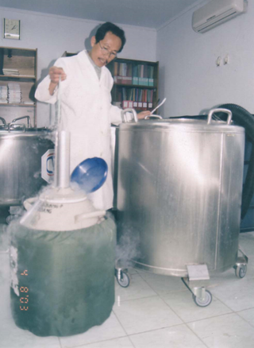
Container berdekatan

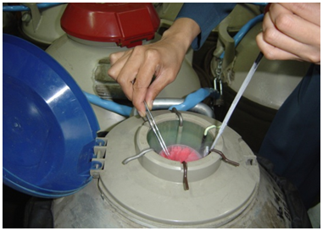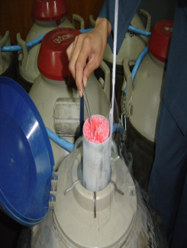
BETUL SALAH

- Distribusi Semen Beku
- Hindari benturan/guncangan yang kuat terhadap container saat transportasi maupun bongkar muat
- Kerusakan container mengakibatkan kehilangan N2 cair sehingga semen beku beresiko rusak
- Container diisi N2 cair sampai penuh
- Sertakan tanda terima/berita acara penerimaan semen beku dan dokumen pendukung lainnya.

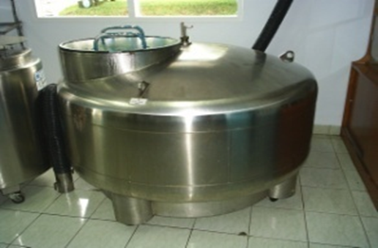 Container Depo

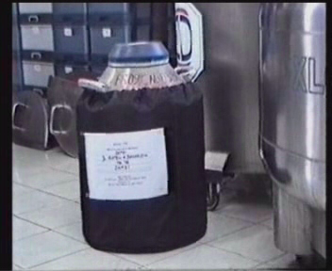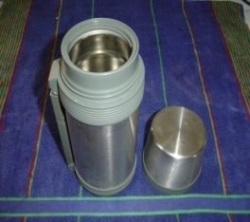
Container Transportasi Container Lapangan/termos IB

